Az orvos feladata,hogy |  | a beteget.
A mama hoz cukrot,hogy |  | a teát.
A függöny azért van,hogy |  | a szobát.
A tanár feladata,hogy |  | a gyereket.
A szerelő feladata, hogy |  | meg a készüléket.
A napos feladata,hogy |  | meg az asztalt.
A zeneszerző feladata,hogy |  | meg a verset.
A gyógy krém feladata,hogy |  | a fájdalmat.
A sportoló feladata,hogy |  | el a labdát
A kertész feladata,hogy |  | be a kertet.
A katona feladata,hogy |  | meg más országot.
A nyomozó feladata,hogy |  | ki az igazságot.
A sampon feladata,hogy |  | a hajat.
A dekoráció feladata,hogy |  | a termet.
Az ápolónő feladata,hogy |  | a betegeket.

édesít, gyógyít, tanít, sötétít, terít, javít, hűsít, zenésít, füvesít, hajít, dúsít, hódít, segít, szépít, derít

rövi ég | va ág | bezár ág | köl ég | bonyolul ág
zsúfol ág | elismer ég | imá ág | men ég | elszán ág
tisz ég | feszül ég | bolon ág | szilár ág | gyengé ég

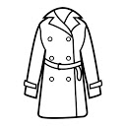 | 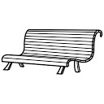 | 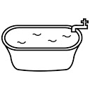 | 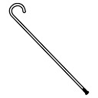 | 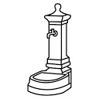

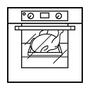 |  | 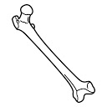 | 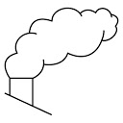 | 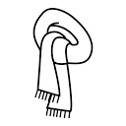

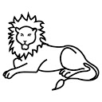 | 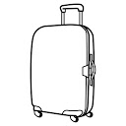 | 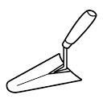 |  | 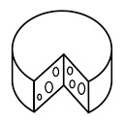

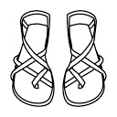 | 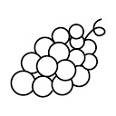 | 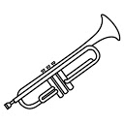 | 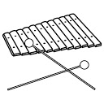 | 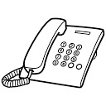

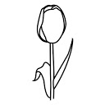 |  |  | 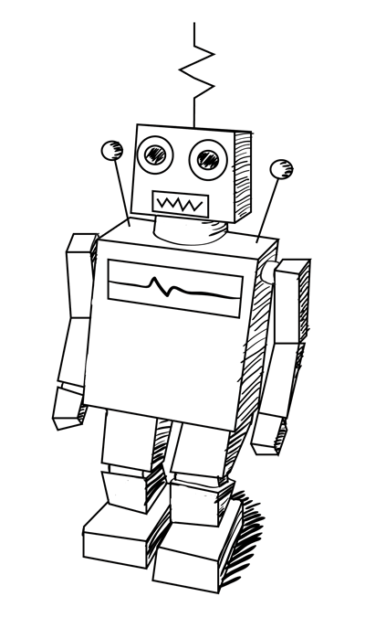 | 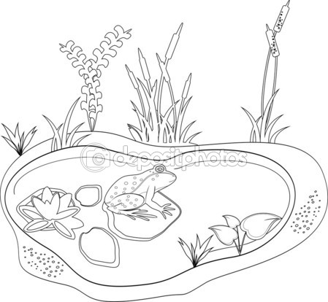

 | 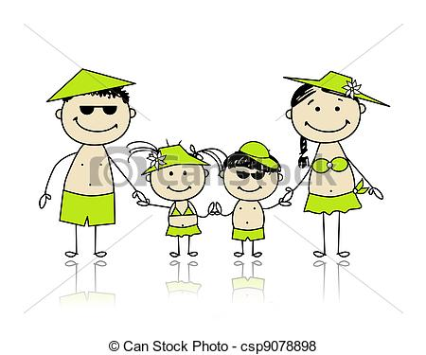 | 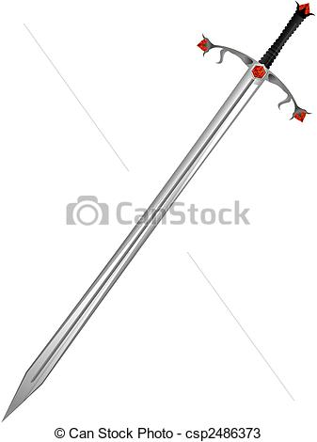 | 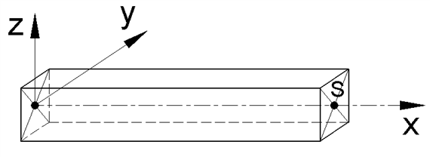 | 